CONVOCATORIA DE BECAS FUNDACIÓN CAJA MADRID
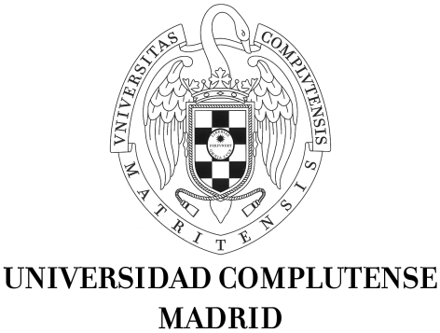

SOLICITUD DE BECAS DE MOVILIDAD PARA PROFESORES DE LAS UNIVERSIDADES PÚBLICAS DE MADRID

AUTORIZACIÓN DE AUSENCIA

ORGANISMO: Universidad Complutense de Madrid CIF: Q2818014I
CARGO DEL REPRESENTANTE LEGAL: Vicerrector de Investigación
DIRECCIÓN POSTAL: Rectorado de la UCM, Avda. de Séneca, 2-4ª planta
CÓDIGO POSTAL: 28040 CIUDAD/PROVINCIA: Madrid
CORREO ELECTRÓNICO: inves.movilidad@rect.ucm.es TFNO.: 91 394 3489 / 59

D./D.ª Joaquín Plumet Ortega, Vicerrector de Investigación, en su calidad de representante legal de la Universidad Complutense de Madrid.

Da su AUTORIZACIÓN para que D./D.ª. , firmante de la presente solicitud de subvención para realizar una estancia de investigación en el extranjero, desarrolle su actividad investigadora en , entre el de de 20 y el de de 20 , quedando condicionada la misma a su ratificación posterior por el Consejo de Departamento correspondiente en caso de concesión de la ayuda.

En , a de de 20
Firma (y sello) del representante legal del organismo de origen:

Fdo.: Joaquín Plumet Ortega

